Konkursitöö ,,Meemid vanal ajal ehk…”
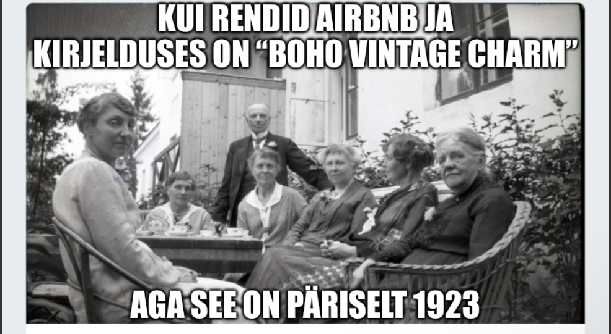

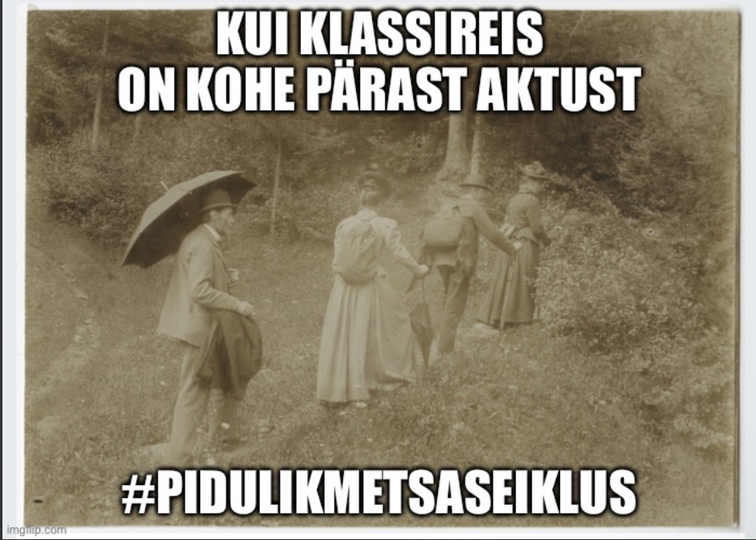

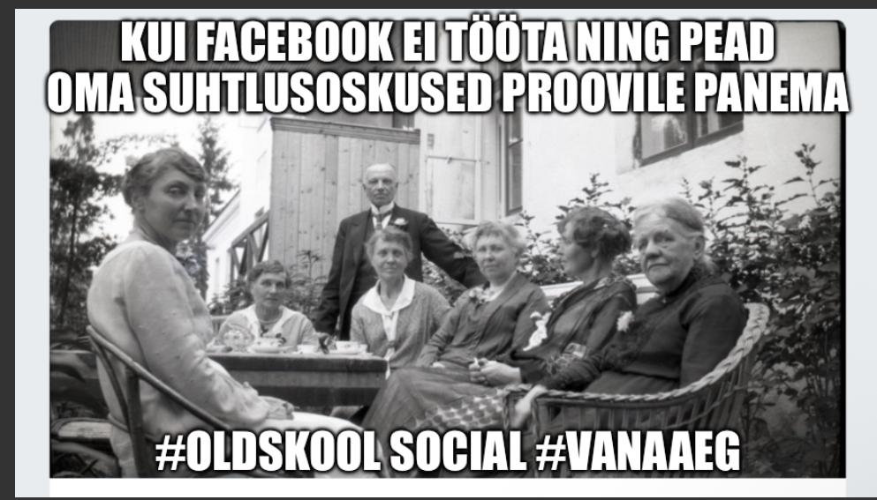

Kasutasime Canva’t, et töö kokku panna. Idee tuli nalja tegemisel.
Pildid: EAA.1414.2.270.63 - Meediateek
EAA.1451.1.107.79 - Meediateek

Lisandra Vene, Lisett Laurel Lehtonen, Viljandi Gümnaasiumi 10. klassi õpilased

